**. Bridge**

**Дефиниција**

Builder патерн одваја апстракцију од имплементације, омогућавајући им да се развијају независно.

**Појашњење дефинције**

Одваја апстракцију (Abstraction) од њене имплементације (Implementor) тако да се оне могу мењати независно.

**Структура Bridge патерна:**

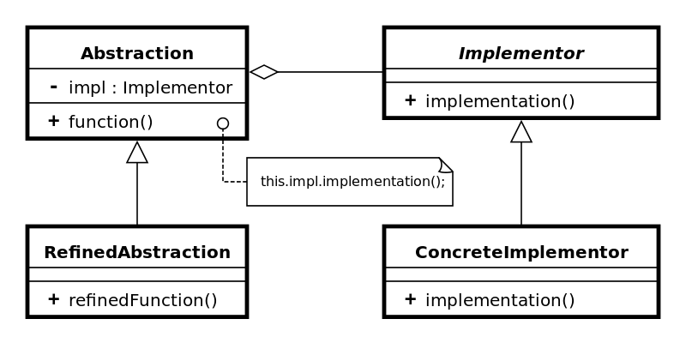

***Учесници:***

* **Abstraction**: Дефинише интерфејс апстракције и чува референцу на објекат типа Implementor.
* **RefinedAbstraction**: Проширује интерфејс Abstraction додајући функционалности.
* **Implementor**: Дефинише интерфејс за имплементационе класе (ConcreteImplementorА, ConcreteImplementorB). Овај интерфејс није обавезан да буде идентичан интерфејсу Abstraction и може бити значајно различит. Имплементатор обично пружа само примитивне операције, док интерфејс Abstraction дефинише операције високог нивоа које су конструисане помоћу наведених примитивних операција.
* **ConcreteImplementor**: Имплементира интерфејс Implementor.

**Кориснички захтев B7:**

Менаџер хотелског ланца послао је захтев тиму софтверског система да креирају елементе софтверског система за резервацију смештаја у оквиру ланца хотела:

а. **Екранска** **форма** са пољима за унос и приказ података.

б. **Контролер** за размену података између екранске форме и базе података.

в. **Брокер** **базе** **података** који омогућава памћење, промену, брисање и приказ података.

Брокер базе података треба бити генерички, што значи да ће садржавати скуп генеричких метода преко којих ће се моћи обрадити подаци различитих доменских класа.

Након усвајања ових елемената софтверског система, менаџер ће креирати и покренути апликацију за резервацију смештаја у оквиру свог ланца хотела. Овај процес ће бити надгледан од стране менаџера како би се осигурало квалитетно извршавање процеса развоја софтвера.

***Веза између елемената структуре решења Bridge патерна и структуре решења примера B7***

|  |  |
| --- | --- |
| **Елементи Bridge патерна** | **Елементи структуре примера B7** |
| Client | Menadzer |
| Abstraction | BrokerBazePodataka, BrokerBazePodataka1, BrokerBazePodataka2 |
| RefinedAbstraction | BrokerBazePodataka11 |
| Implementor | GeneralDObject |
| ConcreteImplementor | Rezervacija |

**Дијаграм класе примера B7:**

Menadzer

<<interface>>

Projektant

B

Panel1

B

A

Panel2

Panel1

Panel2

SoftverskiSistem

EkranskaForma1

<<abstract>>

EkranskaForma

EkranskaForma2

Panel2

<<abstract>>

Panel

Panel1

BrokerBazePodataka2

<<abstract>>

BrokerBazePodataka

**BrokerBazePodataka1**

Kontroler2

<<abstract>>

Kontroler

Kontroler1

A

**Projektant2**

Projektant3

Projektant4

Projektant1

**BrokerBazePodataka11**

**GeneralDObject**

**Rezervacija**